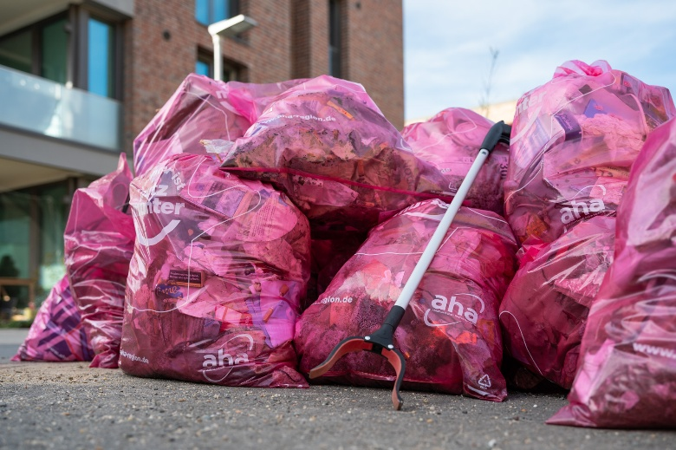
Crew „Sauberes Kronsberg-Süd“

Wir setzen uns in der Nachbarschaft für ein sauberes, l(i)ebenswertes Kronsberg-Süd ein. Gemeinsam planen wir Aktionen wie die Putzmunter-Aktion im März und den Clean-Up Day im September. Auch zwischendurch laden wir zu gemeinsamen Sammelaktionen ein und möchten über Sauberkeit, Umwelt und Nachhaltigkeit informieren. Mach mit – wir freuen uns über jede Unterstützung!

12.08.2026+26.08.2026
16:30 – 18:00 Uhr

Ort: Quartierstreff Kronsberg-Süd, Ellerie 13
Die Teilnahme ist kostenlos, ohne Anmeldung.

Du hast Fragen zu dem Angebot? Dann melde Dich im Quartierstreff:
kronsberg-sued@win-e-v.de
Tel.: 0511 8604 - 175

